KẾ HOẠCH & DANH SÁCH CHĂM LO TẾT NGUYÊN ĐÁN CHO ĐOÀN VIÊN KHÓ KHĂN
CÔNG ĐOÀN TRƯỜNG ĐẠI HỌC THỦ DẦU MỘT — HỆ THỐNG TRUYỀN THÔNG NỘI BỘ
Với phương châm "Tất cả đoàn viên, người lao động đều có Tết", Công đoàn Trường Đại học Thủ Dầu Một triển khai chương trình Tết Sum Vầy - Xuân 2026.
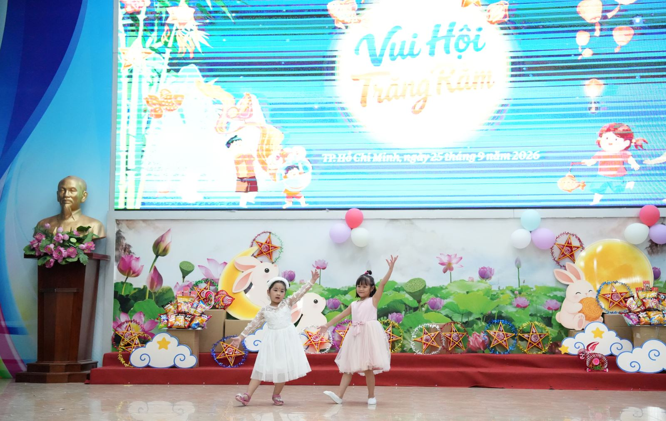
Hình 1: Hoạt động ghi nhận tại sự kiện (Chương Trình Tết Sum Vầy - Xuân Nghĩa Tình TDMU)
Ban Thường vụ đã trao tặng 120 phần quà Tết (mỗi phần trị giá 1.000.000 VNĐ) và hỗ trợ 35 vé xe nghĩa tình cho cán bộ, nhân viên, người lao động có hoàn cảnh khó khăn về quê đón Tết.
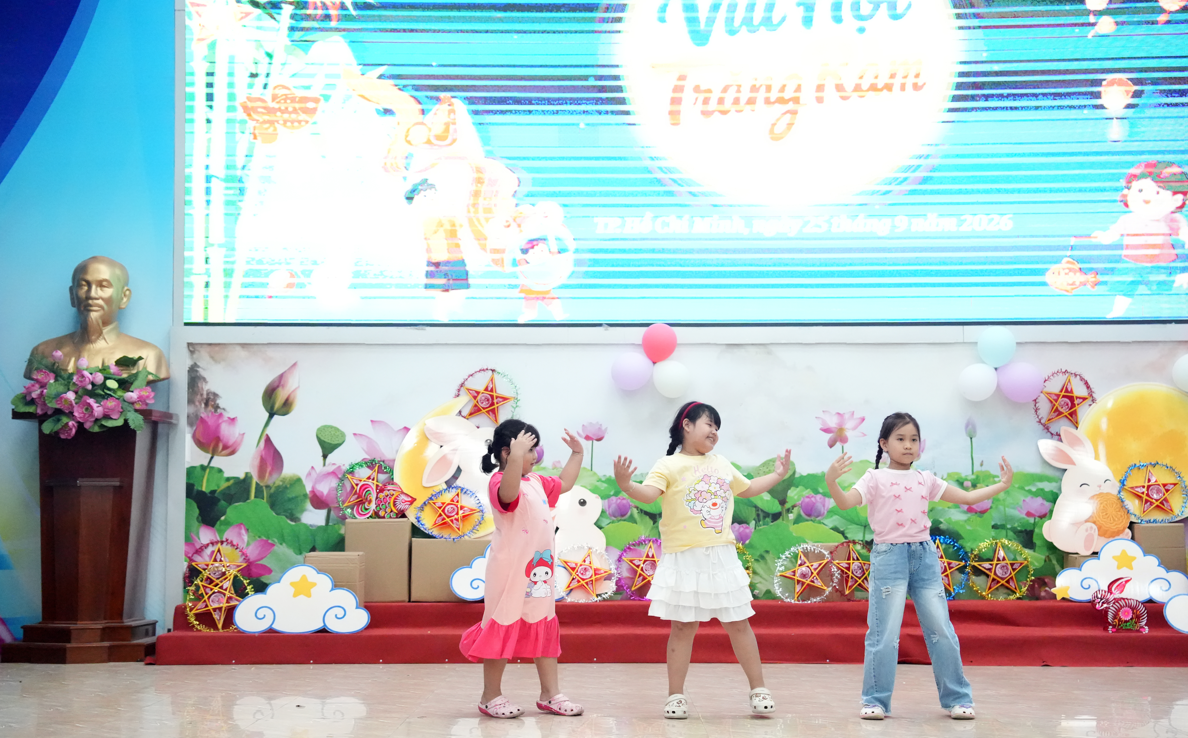
Hình 2: Khoảnh khắc tiêu biểu tại sự kiện
Chương trình mang đậm tính nhân văn sâu sắc, thể hiện sự đồng hành ấm áp của tổ chức Công đoàn đối với đời sống của đoàn viên.

